План – конспект занятия кружка «Психология общения»
Занятие № 100
Форма работы: информационный час
Тема занятия: «Что я о себе знаю. Окно Джохари»

Занятие № 100. «Что я о себе знаю. Окно Джохари»

Психологи Джозеф Луфт и Харри Ингхэм 60 лет назад предложили свою модель, актуальную для самопознания и личностного роста до сих пор. С помощью окна Джохари можно заглянуть в себя и попробовать найти свои слабые стороны и понять, как усилить сильные стороны. Собственно, и название Джохари — это производное от имен психологов.
«Окно Джохари» — модель, показывающая, насколько хорошо вы знаете самого себя.
Оно выглядит следующим образом. Мысленно разделите квадрат на четыре части-зоны:
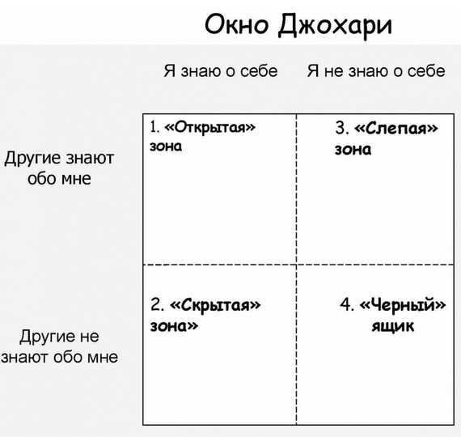

1 зона — открытая: то, что я знаю о себе и знают другие
2 зона — слепая зона: то, что другие знают обо мне, но не знаю я
3 зона — скрытая зона: то, что знаю я, но другие не знают обо мне
4 зона — неизвестная зона: то, что не знают обо мне ни другие, ни я
В соответствии с этой моделью можно представить, что каждый человек несет в себе как бы четыре «пространства» своей личности:
- Открытая зона — самая важная.
Это наш открытый мир, то, что мы знаем о себе и представляем другим как информацию о себе, то, что другие знают о нас. Собственно, это и есть Я. Ваше собственное Я. И задача на будущее — перевести все из других зон в эту одну — открытую. То есть все зоны в идеале должны исчезнуть, либо быть совсем маленьких размеров. А открытая зона должна быть максимально большой. Работа над расширением открытой зоны длится всю жизнь.

2. Слепая зона — это возможность увидеть «бревно в своем глазу».
Это то, что мы не хотим у себя замечать, на что закрываем глаза, это наша завышенная самооценка. Попробуйте ответить себе на вопросы:
- насколько вы терпимы к критике?
- как вы реагируете, если видите странную или непонятную реакцию на ваше поведение?
- как часто вы просите оценить свои поступки людей со стороны?
- по каким признакам вы определяете реакцию других людей на свое поведение?
Уменьшить эту зону можно только за счет общения с другими людьми. Как бы мы не боялись выглядеть нелицеприятно в своих глазах, лучше об этом знать и что-то делать, чтобы стать лучше. Пусть мы услышим не совсем то, что ожидали, пусть иногда это будет обидно, но кто-то обязательно скажет нам хоть что-то полезное.

- Скрытая зона — это то, что мы тщательно скрываем от других.
Чаще всего то, что мы скрываем, навязано нам социумом: какие-то правила игры, невозможность быть самим собой в той или иной ситуации. Люди, у которых доминирует скрытая зона, мало кому доверяют, они очень скрытны и боятся полностью раскрыться порой даже перед близкими людьми. Как же избавляться от этой зоны? Нужно уходить от неудобных для вас ситуаций. Если вы презираете вашего начальника, и каждый раз общаясь с ним, переступаете через себя — то проще найти другую работу. Если вы боитесь публичных выступлений, то есть 2 выхода: не выступать и расслабиться, что из вас не выйдет прекрасного оратора; либо пойти на тренинг ораторского искусства и довести свое мастерство до совершенства. Примеров может быть много, основная задача перестать жить во лжи, боясь лишний раз что-то взболтнуть или попасть в неприятную ситуацию.

- Неизвестная зона — самая, пожалуй, тяжелая.
Хотя на самом деле это наш нераскрытый потенциал. Есть ряд вопросов, на которые мы никогда не найдем ответ, пока не попробуем что-то сделать на собственном опыте. Эта зона — возможность самоанализа, возможность постоянного роста, возможность найти в себе скрытые резервы. Эту зону можно уменьшить за счет выявления неизвестных ранее способностей, освоения новых знаний и навыков, расширения своей зоны комфорта.
При взаимодействии человека с окружающей средой обычно зоны 1-2-3 увеличиваются за счет зоны 4. При развитой привычке к самоанализу человек может эффективно использовать «неизвестное «Я»» для развития своего психологического репертуара, освоения новых знаний и навыков, расширения своей «зоны комфорта». Понятие «зона комфорта» используется для описания ситуаций, в которых человек чувствует себя привычно и комфортно. Расширить эту зону можно за счет выявления неизвестных личности способностей, что и способствует личностному росту.

Видео: https://www.youtube.com/watch?v=6zsupu5hp5Q

Источник: https://медитация.рф/наталья/3926-окно-джохари

